

Intervalo de datas: 01/01/2024 a 31/12/2024.

Critérios do relatório

Período: 01/01/2024 a 31/12/2024

Demanda Mensal
Quantidade de manifestações criadas, por mês.
Relatórios da Ouvidoria
Emitido em 04/02/2025
14:21:56

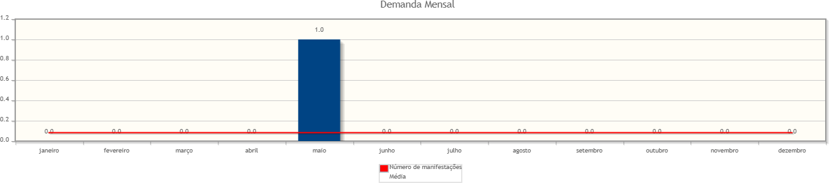

Manifestações por tipo
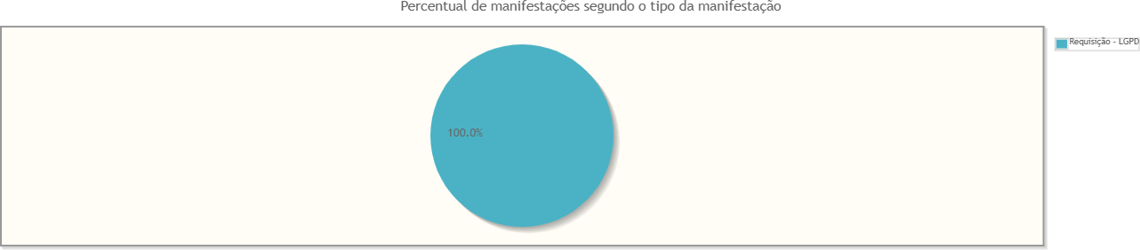

Tipo de manifestação | Quantidade | %
Requisição - LGPD 1 100,00%
Total | 1 | 100,00%

Manifestações por canal
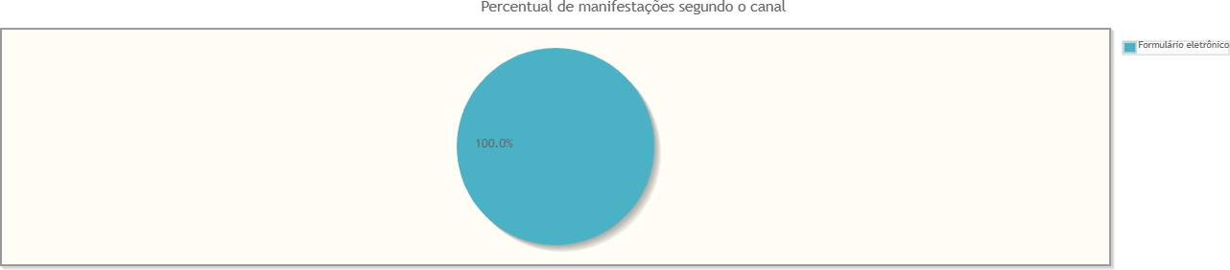

Canal | Quantidade | %
Formulário eletrônico 1 100,00%
Total | 1 | 100,00%

Manifestações por perfil
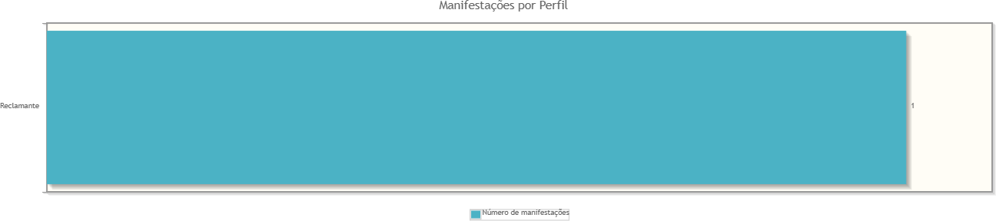

Perfil | Quantidade | %
Reclamante 1 100,00%
Total | 1 | 100,00%

Manifestações por Satisfação no Atendimento
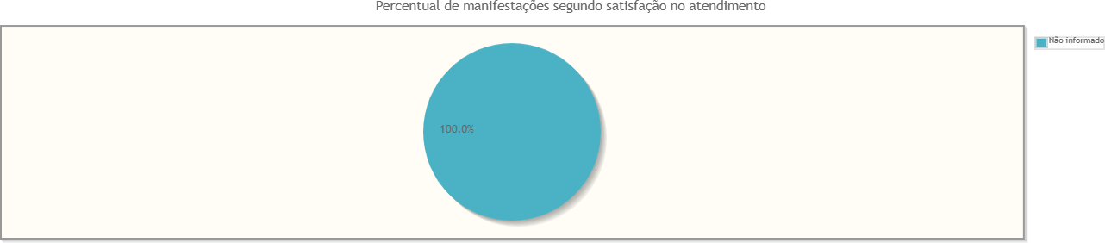

Resposta | Quantidade | %
Não informado 1 100,00%
Total | 1 | 100,00%

Manifestações por Satisfação na Solução
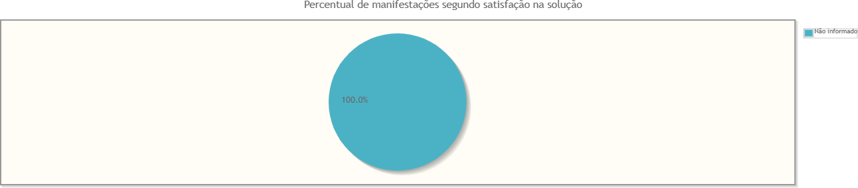

Resposta | Quantidade | %
Não informado 1 100,00%
Total | 1 | 100,00%

Manifestações por Estado
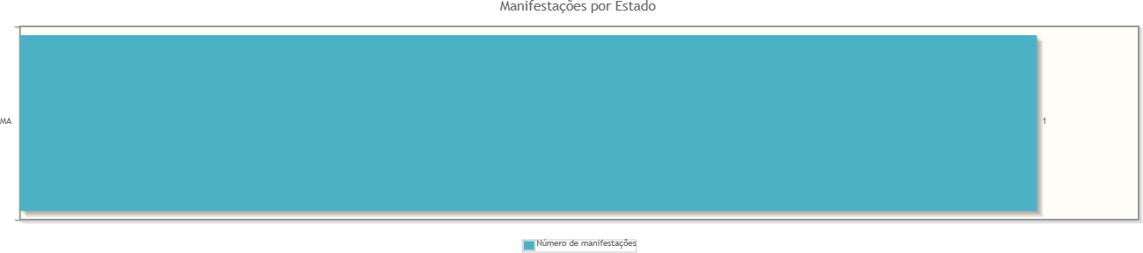

Estado | Quantidade | %
MA 1 100,00%
Total | 1 | 100,00%

Manifestações por resolução
Motivo do arquivamento das manifestações
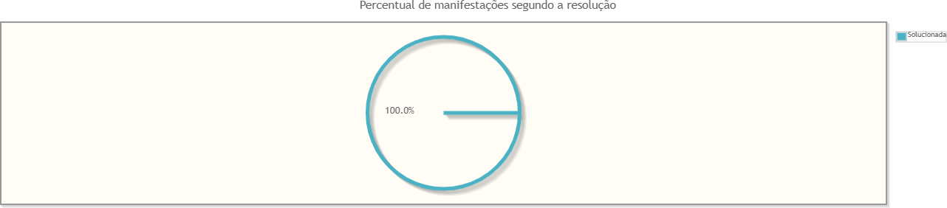

Resolução | Quantidade | %
Solucionada 1 100,00%
Total | 1 | 100,00%

Tempo de Tramitação
Número médio de dias para arquivamento, por mês da manifestação.
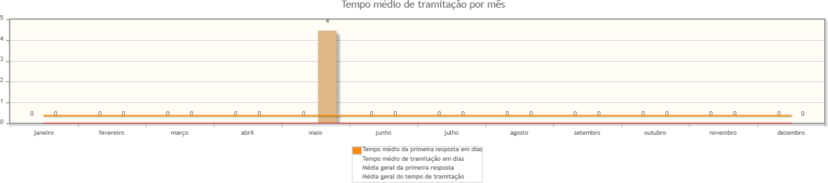

Análise por tipo de manifestação
Assuntos e áreas demandadas mais utilizados por tipo de manifestação.

Requisições mais utilizadas em manifestações de - Requisição - LGPD
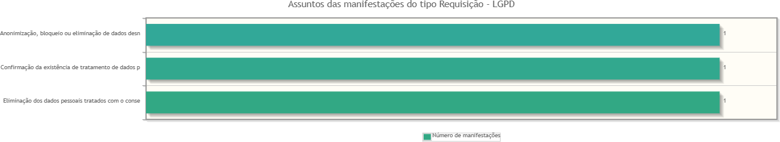

Áreas mais demandadas em manifestações de - Requisição - LGPD


